NATIONS  UNIES |  | EP
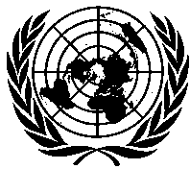 | Programme des  Nations Unies pour  l’environnement | Distr.  GÉNÉRALE  UNEP/OzL.Pro/ExCom/84/6/Corr.1  9 décembre 2019  FRANÇAIS  ORIGINAL: ANGLAIS

COMITÉ EXÉCUTIF
DU FONDS MULTILATÉRAL AUX FINS
D’APPLICATION DU PROTOCOLE DE MONTRÉAL
Quatre-vingt-quatrième réunion
Montréal, 16 – 20 décembre 2019

Corrigendum

COMPTES FINAUX DE 2018

Le présent document est émis pour :

Ajouter l’annexe de l’Appendice 1.1.à l’Annexe I, ci-jointe.

Annexe I

